Grudzień 2017/ Styczeń 2018

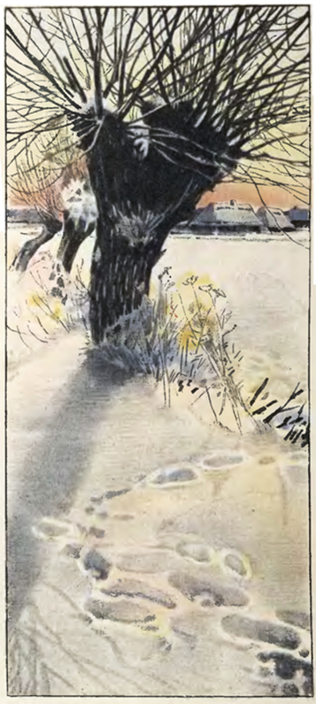

Zespół redakcyjny życzy Wszystkim wspaniałego zimowego wypoczynku,
a naszym tegorocznym maturzystom udanej zabawy na studniówce!

Błyskotliwa młodzież LO im. Adama Mickiewicza pod skrzydłami warszawskich uczelni wyższych.
Drugi tydzień grudnia 2017 roku był wyjątkowy dla naszego Liceum Ogólnokształcącego z Oddziałami Dwujęzycznymi im. Adama Mickiewicza w Piastowie. W poniedziałek, uczniowie szkół z powiatu pruszkowskiego rywalizowali w konkursie recytatorskim, w piątek zaś obchodziliśmy święto szkoły połączone z uroczystością podpisania patronatu wyższych uczelni warszawskich nad naszą szkołą. Nieprawdaż, że dużo tych informacji? Ale po kolei.
Pierwszym punktem programu zaplanowanego na 8 grudnia było wręczenie nagród dla zwycięzców XIII Międzyszkolnego Konkursu Recytatorskiego dla Gimnazjalistów. Najlepsi uczestnicy konkursu odebrali swoje nagrody, a później przedstawili przed naszą młodzieżą i gośćmi zinterpretowane wiersze patrona naszego liceum – Adama Mickiewicza. Zwyciężczynią została Julita Prusak, uczennica Gimnazjum nr 1 w Piastowie, srebrny medal wywalczyła Karoliny Bąkiewicz z Gimnazjum nr 4 w Pruszkowie, zaś zasłużone trzecie miejsce należało do Kacpra Guzewicza, reprezentanta Gimnazjum nr 2 w Piastowie.
Osobami wyróżnionymi zostały Wiktoria Włodarczyk, uczennica Gimnazjum nr 4 w Pruszkowie oraz Małgorzata Dębek z Gimnazjum nr 1 w Piastowie. Drugim punktem uroczystości był zorganizowany przez nasze polonistki LO międzyklasowy konkurs Od Mickiewicza do Wajdy. W pierwszej części turnieju oceniana była znajomość treści filmu „ Pan Tadeusz” w reżyserii Andrzeja Wajdy. Każda klasa wytypowała 3-osobowy zespół, które musiały odpowiedzieć na pięć pytań.
W drugiej części konkursu oceniane były rekwizyty nawiązujące do treści zekranizowanej lektury. Jury oceniało pomysłowość, związek rekwizytu z treścią fabuły, walor estetyczny, a także sposób prezentacji. W obu częściach rywalizacji można było uzyskać od 1 do 5 punktów.
Łączna suma punktów (max 10) decydowała o osiągniętym przez klasę wyniku w konkursie. Rywalizacja była zacięta, klasy szły „łeb w łeb”. Ostatecznie ex aequo wygrały klasy 3A oraz 2A, drugie miejsce należało do 2B, a ostatni stopień podium zajęła klasa 3B. Trzeba przyznać, że wszystkie grupy poważnie podeszły do rywalizacji. Młodzież wyjątkowo uważnie oglądała ekranizację epopei narodowej, ale największą uciechę przyniosła prezentacja rekwizytów. Na scenie mogliśmy zobaczyć przedmioty nawiązujące do postaci oraz bohaterów jak żywych, ponieważ uczniowie przebierali się między innymi za Adama Mickiewicza, Jacka Soplicę, Zosię oraz ,ku zaskoczeniu widowni, Telimenę.
Najważniejszym punktem piątkowej uroczystości było podpisanie umowy o patronacie warszawskich uczelni, z panem Dziekanem Wydziału Biologii i Nauk o Środowisku Uniwersytetu Kardynała Stefana Wyszyńskiego w Warszawie dr, inż. Dominikiem Wojewódką, z panią Dziekan Wydziału Chemicznego Politechniki Warszawskiej prof. dr hab. inż. Ewą Zygadło-Monikowska oraz z panią dr inż. Martą Poćwierz w imieniu Dziekana Wydziału Mechanicznego Energetyki i Lotnictwa Politechniki Warszawskiej prof. dr. hab. inż. Janusza Frączka, tej części uroczystości przewodniczyła pani dyrektor Hanna Babikowska. Patronat uczelni zapewnia nam m.in. korzystanie z laboratoriów dydaktycznych wydziałów, wspólne organizowanie pokazów lekcyjnych, opracowanie materiałów dydaktycznych, organizowanie wspólnych wykładów i szkoleń dla uczniów czy organizowanie kół zainteresowań dla uczniów. Wśród zaproszonych gości znaleźli się Burmistrz Miasta Piastowa p. Grzegorz Szuplewski, dyrektorzy piastowskich szkół, sponsorzy LO oraz przedstawiciele mediów.
Tego dnia pani dyrektor Hanna Babikowska odebrała nagrodę od pani Prezes Stowarzyszenia ”Rodzice w Edukacji”, członka Europejskiego Stowarzyszenia Rodziców, oraz twórczyni „Partnerstwa Edukacja na NOWO” Elżbiety Piotrowskiej – Gromniak. Mimo zaskoczenia i wzruszenia, pani dyrektor wygłosiła podziękowania dla gości, w tym dla sponsorów naszej szkoły. Uroczystość zamknęła konferencja prasowa prowadzona przez panią Urszulę Nelken. Świetnie przygotowani za chwilę ruszamy na podbój rynku pracy.
Joanna Seliga, 2a
Po obejrzeniu inscenizacji.
Ostatnio wraz z moją klasą wybrałam się na spektakl pt. Dziady, cz.2. Sztuka została wystawiona przez dzieci z pobliskiej szkoły podstawowej. Scenariusz oparty był na dramacie Adama Mickiewicza.
Kiedy weszłam na salę, od razu zobaczyłam przepiękną dekorację sceny. Od poczatku wczułam się w klimat przedstawienia. Gdy wszyscy usiedli, zgasły światła i zrobiło się tajemniczo. Na scenę weszły główne postaci, pomimo ogromnej ilości tekstu, mali aktorzy mówili płynnie. Widać było, że doskonale znają swoje role. Odtwórcy ról wiedzieli, co mają zrobić w danym momencie.
Parę dni wcześniej byliśmy na spektaklu pt. Wspomnienia narkomanki. Porównując te dwie sztuki, Dziady ,cz.2 były na wiele wyższym poziomie. W Dziadach bardziej podobały mi się stroje, scenografia i sama gra aktorska.
Podsumowując, spektakl nie tylko bardzo mi się podobał, ale wyjaśnił mi też treść dramatu. Każdy powinien go zobaczyć po przeczytaniu utworu Adama Mickiewicza.
Patrycja Mróz, Ia
Nie mogę opiekować się drugą osobą, jeśli najpierw nie zadbam o siebie.
The fundamentals of caring, czyli podstawy opieki, to film opowiadający o młodym chłopaku o imieniu Trevor, cierpiącym na dystrofię mięśniową, oraz o mężczyźnie, który świeżo po kursie zostaje jego opiekunem.
Już w jednej z pierwszych scen możemy zauważyć, że nie jest to film, który wzruszy nas do łez (co przy takim temacie nie byłoby trudne). Wręcz przeciwnie! Jest zabawny i (o dziwo) optymistyczny. Ale najważniejsze jest jednak to, że można się z niego bardzo dużo nauczyć.
Trevor jest osobą z dużym poczuciem humoru. Nie szczędzi sobie żartów ze swojego opiekuna. Opiekuna, z którym szybko złapie wspólny język.
Chłopak na mapie zaznacza miejsca, które chciałby zobaczyć. Ben chce spełnić jego marzenia, jednak Trevor rzadko przekracza próg domu i najzwyczajniej w świecie się boi. Jego matka również jest przeciwna tej wycieczce. W końcu dzięki uporowi mężczyzny, on i jego podopieczny wyruszają w kilkudniową podróż, pierwszą w życiu niepełnosprawnego chłopaka.
W późniejszym etapie dołącza do nich autostopowiczka Dot, do której chłopak od razu zapałał sympatią. Jest ona niezwykle bezpośrednia i dzięki jej osobie film staje się jeszcze ciekawszy.
Najważniejsze jest, żeby nie pomagać za dużo - jest to cytat z filmu, a zarazem wniosek, który z niego wyciągnęłam. Craig Roberts udowadnia swą rolą, że osoba niepełnosprawna to taki sam człowiek ,jak każdy z nas i nie chce, żeby obchodzono się z nim jak z jajkiem.
The fundamentals of caring, niby zwykły film opowiadający o człowieku, który powinien mieć przechlapane, jednak tak nie jest. Może to bajka, tylko dlaczego wydaje się taka autentyczna?
Paulina Rybakowska, 2c/d

Francuska Nowa Fala…
19 grudnia klasa 3a wzięła udział w wykładzie z klasyki filmowej nt. Jean-Luc Godard i inni mistrzowie francuskiej Nowej Fali. Zajęcia odbyły się w Miejskim Ośrodku Kultury w Piastowie w ramach Interdyscyplinarnego Programu Edukacji Medialnej i Społecznej „KinoSzkoła”. Prowadzący spotkanie pan dr Karol Jachymek, kulturoznawca i filmoznawca z uniwersytetu SWPS w Warszawie, w ciekawy sposób przedstawił nam nurt awangardowy w kinie francuskim trwający w latach 1959-1965, tzw. „Nową Falę”. Kierunek cechował się swobodną konstrukcją dramaturgiczną, przewagą plenerów i scenerii naturalnej oraz odejściem od narzuconych reguł. Dowiedzieliśmy się m.in., że wraz z nowym nurtem zaczęto pokazywać życie codzienne ulicy, a aktorzy sami tworzyli dialogi przed kamerą. Podczas zajęć mieliśmy okazję obejrzeć fragmenty filmów „I Bóg stworzył kobietę” w reżyserii Rogera Vadima, w którym główną rolę zagrała słynna Brigitte Bardot, „400 batów” w reżyserii Francois Truffauta oraz „Do utraty tchu” Jean-Luca Godarda. Wykład okazał się bardzo interesujący i pozwolił nam poszerzyć wiedzę z zakresu edukacji filmowej, przydatnej m.in. na maturze. Agata Gawryła, 3a
Świąteczny gest
W sobotę 23 grudnia 2017, tuż przed Świętami Bożego Narodzenia Karolina Skottak z klasy 3A, Agata Jaworska z 2c/d i Ewelina Zakrzewska z 1a pod opieką księdza Jacka Gruceli uczestniczyły w akcji świątecznej paczki organizowanej przez kościół w parafii Świętego Michała Archanioła. Od godziny 11 pukały do domów dzieci z uboższych rodzin i wręczały im przeznaczone dla nich prezenty. Dzieci nie kryły zaskoczenia i radości z otrzymanych niespodzianek. Był to nie tylko dla obdarowanych, ale także dla dziewczyn dzień pełen radości. Karolina Skottak, 3a
Grudzień w naszej szkole
Grudzień, jak co roku, był miesiącem pomocy innym, przygotowań do Świat i czasem pełnym radości oraz życzliwości. Szkolne korytarze zostały przyozdobione przeróżnymi świątecznymi ozdobami, wykonanymi przez uczniów-poprzez papierowe łańcuchy, świąteczne czapki, choinki, do zwisających papierowych gwiazd. Na ścianach zagościły również zdjęcia Adama Mickiewicza oraz jego utwory, gdyż 8 XII odbyło się święto szkoły. Ten dzień był dla nas wszystkich bardzo ważny, ponieważ po konkursie sprawdzającym znajomość filmu Pan Tadeusz w reżyserii Andrzeja Wajdy na podstawie utworu A. Mickiewicza oraz konkursie na rekwizyt związany z filmem, dziekani z warszawskich uczelni podpisali patronat nad wybranymi przez panią Dyrektor klasami. Dwa dni wcześniej, (6XII) z okazji mikołajek, każdy uczeń mógł 'uratować się' od niezapowiedzianych kartkówek oraz odpytywania dzięki założeniu świątecznej czapki bądź innej związanej ze Świętami ozdoby. Tego dnia szkołę nawiedził św. Mikołaj, obdarowując każdego słodkim upominkiem. W grudniu komisja oceniała świąteczny wystrój klas, 2a odwiedziła świetlicę środowiskową, klasa 1b/d pod opieką wychowawcy, podjęła się zorganizowania akcji, której celem była pomoc pobliskiemu schronisku dla zwierzat w Pruszkowie. Uczniowie naszej placówki zaangażowali się również w pomoc przy Szlachetnej Paczce. Niektórzy uczniowie z klas II i III wykazali się niezwykle pozytywną energią podczas całego weekendu, który poświęcili, na pomoc przy pakowaniu prezentów dla potrzebujących rodzin oraz przystrajaniu sali na uroczysty poczęstunek w ramach tej akcji. We wtorek (19 XII) do naszej szkoły przywędrowali mali koledzy z przedszkola sióstr zakonnych w Piastowie. Zaprezentowali nam przepiękne jasełka, którymi, jak myślę, wszyscy byli zauroczeni. Jak widać, grudzień to miesiąc wielu niesamowitych zdarzeń. Co roku staramy się być coraz lepsi, bardziej pomocni i otwarci. Zaangażowanie i zapał, z jakimi uczniowie potrafią podjąć się wielu wyzwań, jest godne podziwu. Miejmy nadzieję, że będziemy mieć więcej wydarzeń w naszej szkole, dzięki którym będziemy mogli być dumni.
Weronika Górecka, przewodnicząca SU
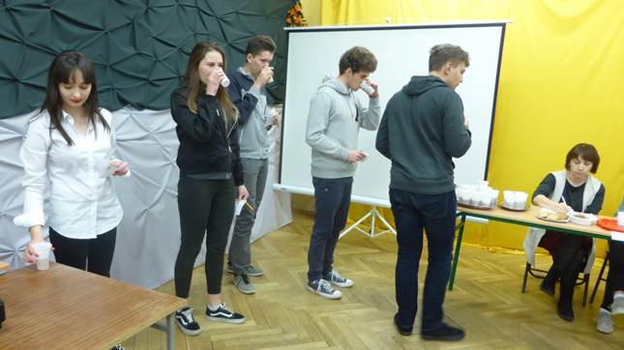
Każdego miesiąca jedna z klas organizuje dzień tematyczny. 15 grudnia klasa 3A zaproponowała dzień herbaty, aby zwiększyć świadomość, skąd pochodzą poszczególne gatunki herbat oraz w jaki sposób powinny być przyrządzane napary. Z prezentacji uczniowie dowiedzieli się o drodze, którą muszą przebyć liście, aby trafić do naszych filiżanek. Następnie odbył się konkurs, w którym przedstawiciel każdej klasy musiał wypić i odgadnąć rodzaje herbat. Konkurencja ta nie była łatwa, ale po zaciętej walce wygrała klasa 1c. Gratulujemy! M.P.

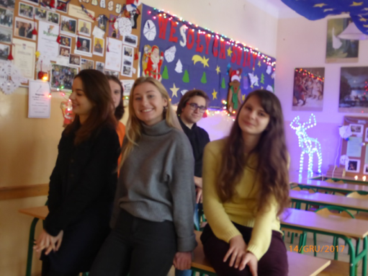
W konkursie na najpiękniej ozdobioną salę wygrały aż dwie klasy – 1A i 3A. Zdjęcie przedstawia salę maturzystów z klasy humanistycznej.

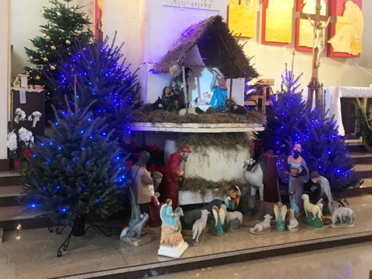
Gdy uczniowie i nauczyciele rozpoczęli świąteczny odpoczynek, dziewczyny z klasy 3A nie próżnowały. Postanowiły pomóc w dekorowaniu kościoła pod wezwaniem świętego Michała Archanioła w Piastowie. Wykazały się zmysłem artystycznym i to właśnie dzięki nim świątynia mogła zaświecić tysiącem światełek. M. P.

Przyjaciele zza Odry
Muszę przyznać, że przed spotkaniem Sophii byłam trochę zdenerwowana. Pisałam z nią już wcześniej, ale wiadomo, że rozmowa na żywo wygląda trochę inaczej. Kiedy czytałam wiadomości od niej, wydała się bardzo energetyczna i otwarta, więc stresowałam się, że nie dopasujemy się do siebie. Na szczęście podczas spotkania szybko odetchnęłam z ulgą, bo bardzo miło mi się z nią rozmawiało, a charakterem bardzo przypominała mnie. Pierwszy wieczór spędziłyśmy na długiej rozmowie, pouczyłam się wtedy trochę niemieckich słówek.
Przez cały tydzień zbliżyłyśmy się do siebie. Zwiedziłyśmy parę centrów handlowych, aby zapoznać Sophię z polskimi sklepami i jedzeniem. Czas upłynął nam bardzo szybko, a pożegnanie było wzruszające. Przyjazd kolegów i koleżanek z Niemec był miłym wydarzeniem i nie mogę się doczekać ponownego spotkania w Hannoverze.
Julia Cieślik kl 1b

Wymiana uczniowska
W listopadzie odbyła się polsko- niemiecka wymiana z uczniami z Hannoveru. Po krótkim zapoznaniu się i posiłku po wyczerpującej podróży, każdy udał się ze swoim nowo poznanym kolegą do domu. Podczas zwiedzania Warszawy, Torunia oraz innych atrakcji wszyscy bardzo się zintegrowaliśmy. Uczyliśmy się nawzajem niemieckich i polskich słówek. Po skończonym dniu szkolnym spotykaliśmy się wszyscy razem, śmiejąc się, rozmawiając oraz spędzając miło i przyjemnie czas. Wszystkim bardzo się podobało i dobrze żyło przez ten tydzień. Kiedy nadszedł czas pożegnania, każdy z nas był smutny. Ciężko było nam się rozstać, ponieważ bardzo się zżyliśmy. Z niecierpliwością czekamy na drugą część wymiany, kiedy to my odwiedzimy naszych przyjaciół z Hannoveru.

Weronika Górecka, przewodnicząca SU
Krzyżówka
 |  |  |  |  | 1. |  |  |  |  | M
 |  |  |  |  | 2. |  |  |  |  | I
 |  |  |  |  |  |  |  |  | 3. | K
 |  |  |  |  |  |  |  | 4. |  | O
 |  |  |  | 5. |  |  |  |  |  | Ł
 |  |  |  |  | 6. |  |  |  |  | A
 |  |  |  |  |  |  | 7. |  |  | J
 |  |  |  | 8. |  |  |  |  |  | K
 | 9. |  |  |  |  |  |  |  |  | I

Krzyżówka sprawdzająca znajomość treść filmu Pan Tadeusz w reżyserii Andrzeja Wajdy
1.Opiekunka Zosi, siedziała przy stole obozu Tadeusza.
2.Nazwisko księdza Robaka.
3.Pierwsze wydarzenie, o którym grał Jankiel.
4.Taniec na zaręczynach Tadeusza i Zosi.
5.Instrument, na którym grał Jankiel.
6.Córka Ewy Horeszkówny.
7.Tytuł Księgi VII Pana Tadeusza.
8.Zielony, niewielki, biały, drewniany z otwartą bramą.
9.Nazwisko aktora grającego Tadeusza w ekranizacji „Pan Tadeusz” w reżyserii Andrzeja Wajdy.
Znamy wiele kultowych filmów, które powstały na podstawie niesamowitych, chwytajacych książek. Najpopularniejszymi adaptacjami filmowymi są między innymi "Władca pieścieni", "Hobbit, "Igrzyska Śmierci" czy chociażby "Harry Potter". Tak naprawdę lista nie ma końca. A jak to jest z serialami? Myślę, że większość kojarzy "Grę o tron", " Sherlock'a", „House of Cards”, ale jak to jest z serialami dla młodzieży? Ja kojarzę "13 powodów" i "Riverdale". No właśnie, zatrzymajmy się na dłuższą chwilę przy tym ostatnim.
Serial jest ekranizacją kultowego komiksu z lat osiemdziesiątych amerykańskiej produkcji Archie Comics. To samo wydawnictwo wypuściło w latach siedemdziesiątych na rynek serial komediowy "Sabrina - nastoletnia czarownica". Kolejne wcielenia legendarnych postaci wydawnictwa Archie Comics od lat przypadają do gustu nowym pokoleniom nastoletnich odbiorców i nie widzę powodu, by z "Riverdale" nie było tak samo. Co znaczy, rzecz jasna, że mamy do czynienia z serialem, którego absolutnie nie wolno przegapić.
Kinomaniacy nie muszą się zbytnio zastanawiać, czy "Riverdale" powali ich na kolana. Wystarczy mała garść informacji – to kolejna produkcja stworzona przez Roberto Aguirre-Sacasa (scenarzysta pracujący m.in. przy "Glee", związany także z wydawnictwem Archie Comics), a jednym z producentów jest Greg Berlanti. I rzeczywiście, "Riverdale" okazało się wielkim hitem, nawet dla tych, którzy na młodzieżowe produkcje reagują alergicznie.
Trafiamy więc obowiązkowo do szkoły średniej w tytułowym miasteczku, gdzie poznajemy głównych bohaterów – Archiego (K.J. Apa), Betty (Lili Reinhart) i Veronicę (Camila Mendes) – i wraz z nimi przechodzimy po raz kolejny problemy dojrzewania. Buzujące hormony odgrywają tu, oczywiście, istotną rolę, ale niekoniecznie pierwszoplanową. Twórcy zadbali, by "Riverdale" miało do opowiedzenia również znacznie mroczniejszą historię, której centrum stanowi tajemnicza śmierć popularnego ucznia, Jasona Blossoma (Trevor Stines). Tym większe są więc wątpliwości, co do tego, co się naprawdę wydarzyło. Jak to w każdym małym miasteczku, niewiele czasu potrzeba, by spostrzec, że co najmniej kilku mieszkańców Riverdale mogło mieć motyw.
Po zaledwie jednym odcinku trudno jednoznacznie wyrokować, w jakim kierunku potoczą się losy bohaterów. Napomknę, że mamy tu do czynienia z klimatyczną historyjką z dreszczykiem i (nie)zwykłym młodzieżowym romansem. Wydaje się, że najlepszym, ale i najtrudniejszym rozwiązaniem byłaby próba połączenia tego wszystkiego w jedną całość, przy zachowaniu pełnej świadomości tego, jakim serialem i do kogo jest kierowanym. Zadanie trudne, ale wykonalne. Przykład??? Wątek miłosnego trójkąta między Archiem, Betty i Veronicą. Jak za każdym razem w takiej sytuacji, pojawia się pytanie "kogo wybierze (w tym przypadku) Archie?" Ta kwestia jest w gruncie rzeczy zupełnie nieistotna, bo sam Archie to najmniej intrygująca postać z tego grona. Konflikt między pracą, szkołą i marzeniami jest tak oklepany, że nawet romans z nauczycielką wygląda przy tym nijako. Nic więc dziwnego, że znacznie ciekawsze są wątki obu dziewczyn, w których udało się zawrzeć kilka ciekawostek. Weźmy Betty, na pozór doskonale znaną postać idealnej dziewczyny z sąsiedztwa, która skrywa kilka mrocznych sekretów. I już papierowa blondynka okazuje się kryć pod uroczym uśmiechem kilka różnych warstw.
Oczywiście serial kryje więcej barwnych postaci, ale nie mogę tu wszystkiego umieścić. Moim celem jest Was zachęcić do obejrzenia tego dwusezonowego fenomenu, a przyznam, że ogląda się go z przyjemmnością. W Polsce premierowe odcinki są dostępne w Netfliksie. Wdrożonym w losy mieszkańców słodkiego miasteczka przypomnę, że najbliższy odcinek będzie dostępny 18 stycznia, a na pocieszenie dla zaczynających swoją przygodę z miastem syropu klonowego powiem, że macie sporo czasu na nadrobienie zaległości. Trzymajcie się i nie bójcie, Black Hood podobno nie żyje.
Joanna Seliga, 2a

Życie bez papierosa
Moja ‘’przygoda’’ z paleniem zaczęła się w 2 klasie liceum – czyli wtedy, kiedy wielu młodych ludzi zaczyna próbować nowych rzeczy, w tym właśnie palenie papierosów lub elektryków. Zawsze obrzydzał mnie zapach papierosów i mnie one nie pociągały. Niestety, wynaleziono e-papierosy, których zapach i smak przykuły moją uwagę.
Szybko okazało się, że wśród nowej paczki znajomych nie było osoby niepalącej. Większość czasu wolnego ze znajomymi wiązała się ze wspólnym wyjściem na papierosa lub z zapaleniem elektryka. Było to pewnego rodzaju symbolem przynależności do ekipy. Chcąc się dostosować do reszty, paliłem tyle, ile oni, bo przecież nie mogłem im odmówić. Wkrótce kupiłem własnego elektronicznego papierosa. Możliwość częstowania innych sprawiała też, że czułem się pewniejszy siebie i - co bardzo głupie, ale prawdziwe – bardziej lubiany. Początkowo nie paliłem regularnie, tylko od czasu do czasu. Z kupnem nowego sprzętu wiązało się też to, iż zacząłem regularnie palić w samotności. Wmawiałem sobie, że e-papieros mnie uspokaja i pomaga mi się skoncentrować. Cały czas tkwiłem w przekonaniu, że mogę przecież przestać palić, kiedy tylko zechcę. Szybko okazało się, że nie jest to takie proste. Każdy swój dzień rozpoczynałem i kończyłem przy zapaleniu elektryka. Starałem się nie wyrzucać sobie, ile wydaję miesięcznie pieniędzy na każdą kolejną buteleczkę lq . Dotarło do mnie, że jestem uzależniony.
W końcu zrozumiałem fakt, iż palenie nie przynosi mi żadnych korzyści, lecz same problemy. Często czułem się osłabiony, nie sprawiało mi to przyjemności, lecz mimo to wciąż sięgałem po niego. Odkąd zabrano mi elektryka, nie chciałem nawet myśleć, jak będę bez niego żyć. Po kilku dniach bez e-papierosa w ręku czułem się źle, lecz dało mi to do myślenia. Z każdym dniem starałem się o tym myśleć coraz mniej, aż w końcu nie przeszkadzał mi brak nikotyny. Nie paliłem przez 2 miesiące. Kiedy odzyskałem elektryka, nawet się nie zastanawiałem, od razu go wyrzuciłem. Najpiękniejsze było we wszystkim to, że kiedy go odzyskałem, nie włączyłem i nie zapaliłem. Nie czułem chęci użycia go. To pokazuje, że trzeba być silnym psychicznie i mentalnie, by przestać palić wszelkiego rodzaju papierosy. Ale warto.
P.P.
„Krnąbrność”
Na góry gorczyste-
Oczyma duszy mojej.
Na pagórki siarczyste-
Oczyma duszy mojej.
Na miłość wzajemną i mądrość-
Oczyma duszy mojej.
To wszystko...
To wszystko otacza nas - nieprzemiennie
Raduje niekiedy promiennie,
Kiedy...jak dzieci spodlone,
Mają wrażenie bezradnych
Jak niekiedy... Za ładnych?
Adam Konecki
Redakcja

